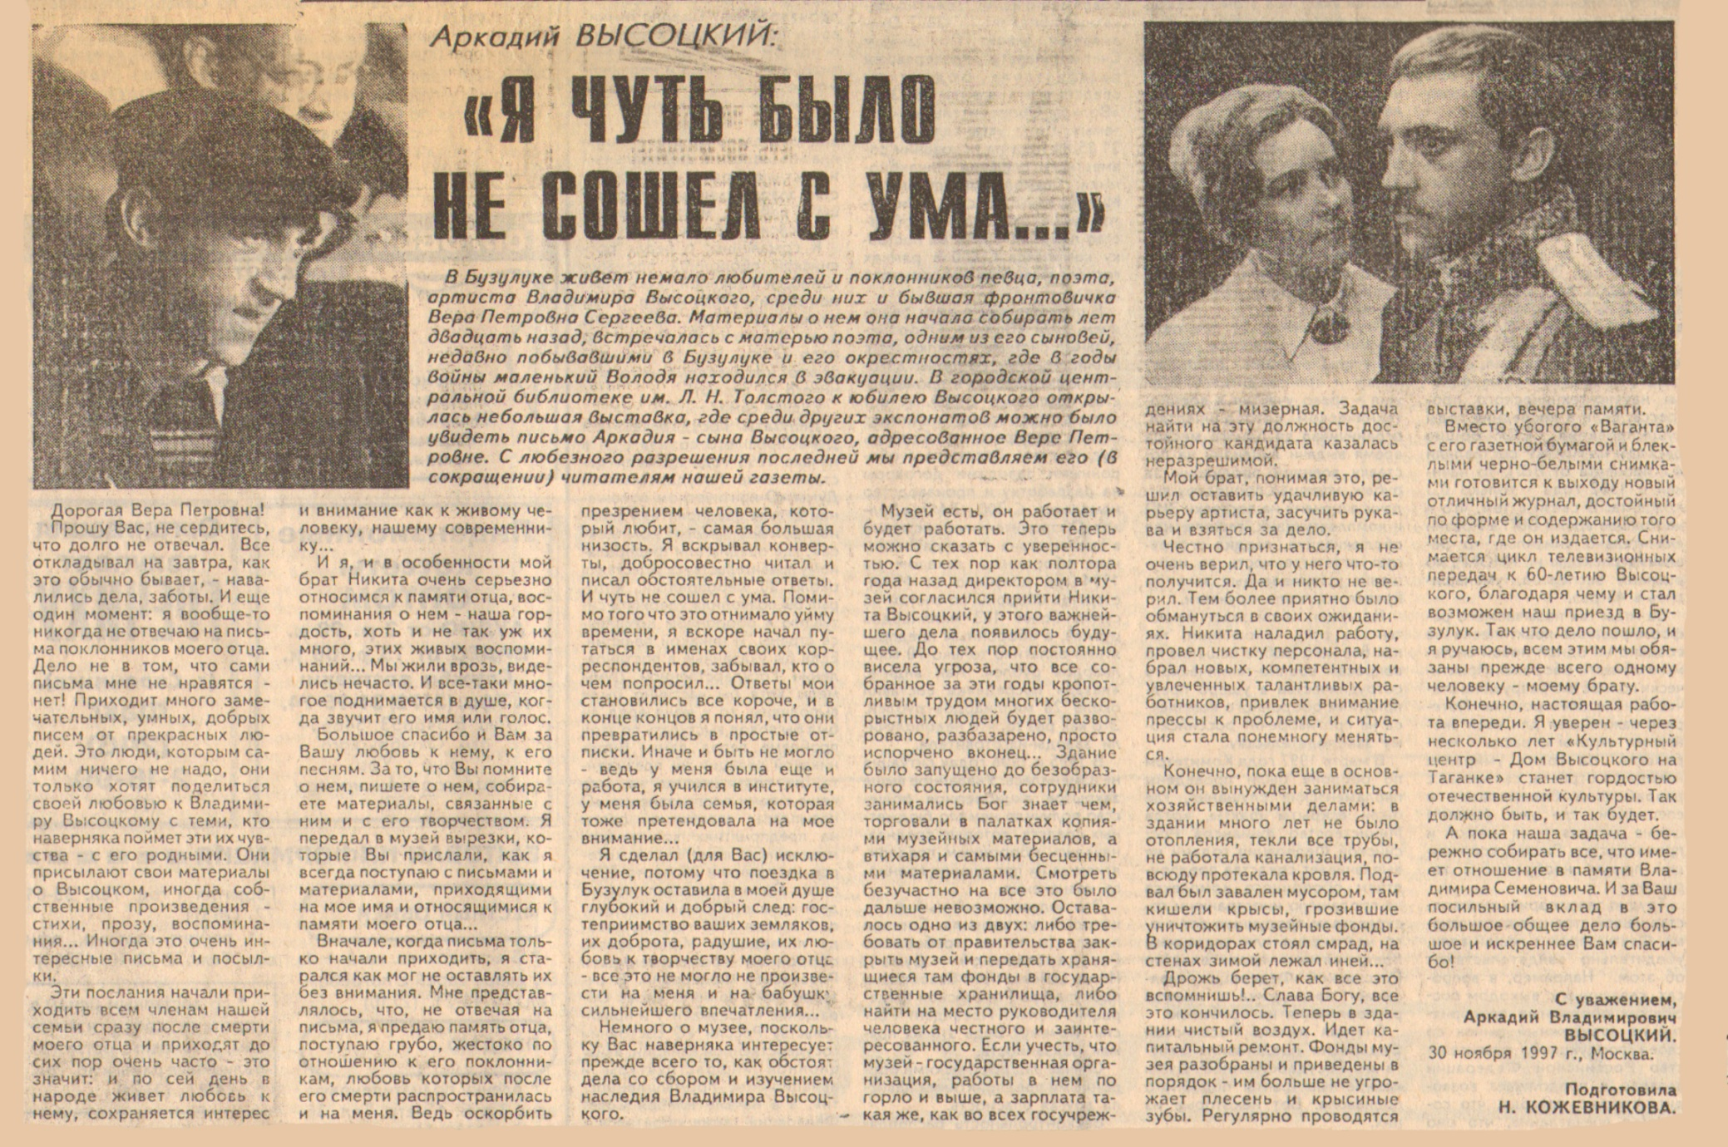

**Кожевникова Н. Я чуть было не сошел с ума: к 60-летию В. Высоцкого (сын В. Высоцкого пишет ответ бузулучанке В. Сергеевой) / Н. Кожевникова // Южный Урал.— 1998. – 22 января.— С. 4**